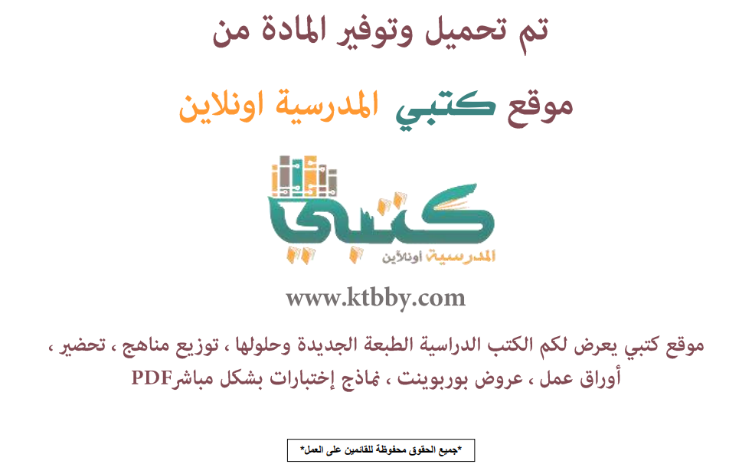

توزيع منهج مادة ( الجغـــرافيــــا ) مقررات - العام الدراسي ( 1441 هــ )
الأسبوع الأول | الأسبوع الثاني |  | الأسبوع الثالث | الأسبوع الرابع |  | الأسبوع الخامس |  | الأسبوع السادس
( 2/1 ـــــ 6/1 ) | ( 9/1 ـــــ 13/1 ) |  | ( 16/1 ـــــ 20/1 ) | ( 23/1 ـــــ 27/1 ) |  | ( 30/1 ـــــ 4/2 ) |  | ( 7/2 ــــ 11/2 )
علم الجغرافيا  تطور علم الجغرافيا  الجغرافيا عند المسلمين | الأجرام السماوية (1)  الأجرام السماوية (2)  الأجرام السماوية (3)  القمـــر |  | أشكال كوكب الأرض  حركات الأرض ونتائجها  نتائج حركة الأرض حول محورها  حركة الأرض حول الشمس  أسباب حدوث الفصول المناخية | طبقات الكرة الأرضية  حركة قشرة الارض  تشكيل سطح الارض (الباطنية)  تشكيل سطح الارض( الخارجية ) |  | التضاريس الرئيسية  البحار والمحيطات  الأمواج والمد والجزر |  | مكونات الغلاف الجوي  الحرارة والضغط الجوي  الريـــــــاح
الأسبوع السابع | الأسبوع الثامن |  | الأسبوع التاسع | الأسبوع العاشر |  | الأسبوع الحادي عشر |  | الأسبوع الثاني عشر
( 14/2 ـــــ 18/2 ) | ( 21/2 ـــــ 25/2 ) |  | ( 28/2 ــــ 3/3 ) | (6/3 ـــــ 10/3 ) |  | ( 13/3 ـــــ 17/3 ) |  | (20/3 ـــــ 24/3 )
الرطوبة النسبية والأمطار  مكونات الغلاف الحيوي | الأقاليم الإستوائية والمدارية  الأقاليم الصحراوية  الأقاليم البيئية |  | السكان  العوامل الطبيعية  العوامل البشرية  الكثافة السكانية | الزيادة السكانية  العمران  المراكز العمرانية وأنواعها  العمران الحضري |  | وظائف المدن  مكونات الدولة وحدودها  الحدود الحضارية وأنواعها  العناصر الجغرافية لقوة الدولة |  | الصيد واستثمار الغابات  الزراعة والرعي  التعدين والصناعة  التجارة والسياحة
الأسبوع الثالث عشر | الأسبوع الرابع عشر |  | الأسبوع الخامس عشر | الأسبوع السادس عشر |  | الأسبوع السابع عشر |  | الأسبوع الثامن عشر
( 27/3 ـــــ 1/4 ) | (4/4 ـــــ 8/4 ) |  | (11/4 ـــــ 15/4 ) | (18/4 ـــــ 22/4 ) |  | (25/4 ـــــ 29/4 ) |  | (3/5 ـــــ 7/5 )
الخرائط والتقنيات الحديثة  عناصر الخريطة (العنوان والمقياس)  عناصر الخريطة (المفتاح والإيطار) | أنواع الخرائط  تمثيل التضاريس على الخريطة  نظام تحديد المواقع (GPS) |  | الإستشعار عن بعد (RS)  نظام المعلومات (GIS) | مــراجـعـــــــــــــــة | اختبارات الفصل الدراسي الاول
معلم المادة : |  | مدير المدرسة : |  |  |  |  | المشرف التربوي:

تم العمل على هذا التوزيع من قبل فريق كتبي المدرسية
وهو توزيع مبدئي يمكن إستخدامه أو التعديل عليه
حسب ما يراه المعلم مناسباً له وذلك بإستخدام ملف الوورد المرفق معه
يسمح النقل مع ذكر المصدر
ولا نسمح بحذف الحقوق إلا للإستخدام الشخصي فقط


